Playboy perfumy męskie czyli prezent uniwersalny
Perfumy to wciąż jeden z najpopularniejszych prezentów dawanych z okazji urodzin, imienin bądź Dnia Chłopaka.

Playboy perfumy męskie - które wybrać, by były odpowiednie na nadchodzące lato?
Zależnie od pory roku można podarować ukochanemu mężczyźnie inny rodzaj perfum.
Jak dobrać odpowiednie perfumy zależnie od pory roku?
Bardzo prosto - otóż w ciepłe miesiące warto wybrać cytrusowe, świeże wonie, tak by przyjemnie orzeźwiały. Z kolei zimą powinno się zainwestować w cięższe, piżmowe wonie, które sprawią, że mężczyzna poczuje się przyjemnie otulony głębokim zapachem.
Playboy perfumy męskie Endless Night - otulą w mroźne noce...

I tak Playboy perfumy męskie Endless Night to idealny zapach na zimowe wieczory, gdy mężczyzna spędza chłodne godziny, bawiąc się w klubach. Z kolei Playboy perfumy męskie Malibu to idealny zapach na co dzień, podczas gdy można cieszyć się ciepłem i słońcem wakacyjnych dni. Zapach ten zawiera świeże nuty jabłka, mięty i cytrusów, co sprawia, że mężczyzna dostanie kolejną porcję letniej witalności.

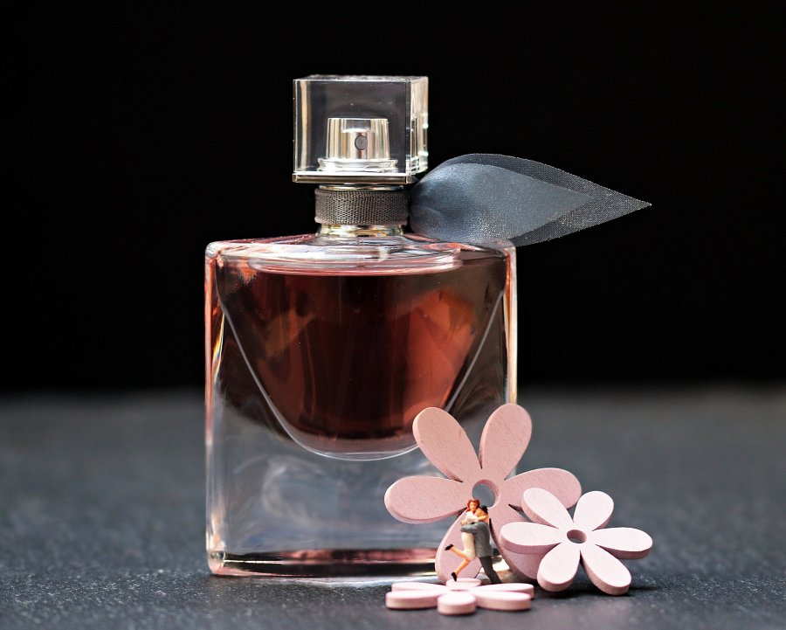
Warto również zwrócić uwagę na to, czy wybieramy perfumy czy też wody toaletowe. Różnica nie dla każdego jest oczywista, tym bardziej, że często można się spotkać również z wodami perfumowanymi. Chcesz wiedzieć więcej? Odwiedź stronę Ceneo! https://www.ceneo.pl/Perfumy_i_wody_meskie/p:Playboy.htm

